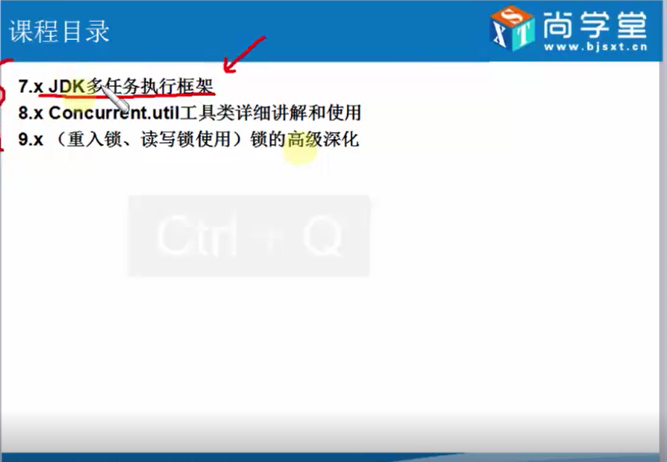

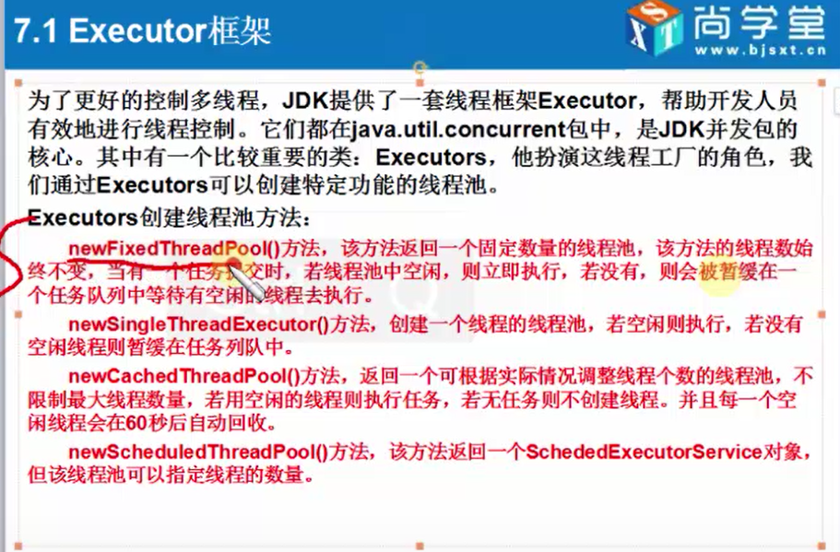

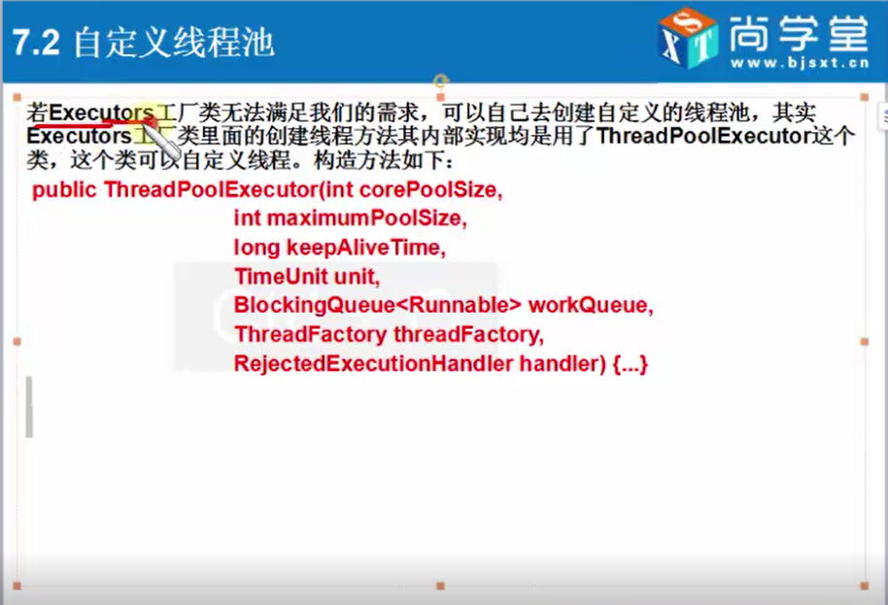

//corePoolSize 核心线程数(初始化的时候存在的线程数)

//maximumPoolSize 最大的线程数

//keepAliveTime 保持活着的时间，空闲时间，如果为0,则使用完之后立即回收

//unit 上面的keepAliveTime的单位(时间单位)

//workQueue 线程消耗完之后，，任务来了之后，就放在此队列中

//handler 拒绝方法(以后详细介绍)

